いっしょに作って いっしょに遊ぼう！
あそび広場

家で一人でつまらない、急に用事ができて子どもを見ていられない、孫との遊びのアイデアが欲しいなど、小学校が休校になり、「困った」という方々の ちょっとした息抜き・あそびの場所として開設します。
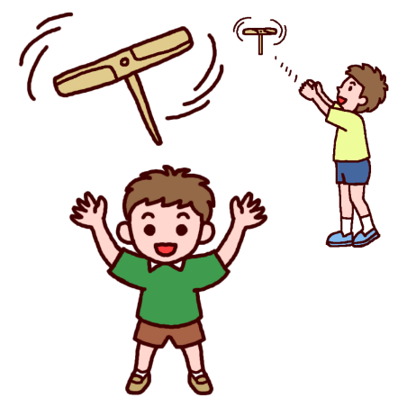
費用はかかりません。どうぞご利用ください。

場 所 ： 村上桜ヶ丘高等学校同窓会館
（教育情報センターのとなり）

開設日 ：４月２０日、２１日、２３日、２４日、２７日
４月２８日、３０日、５月１日

時 間 ： 午前10時～午後3時まで開いています。
申し込みはいりません。
好きな時間に寄ってください。

持ち物 ： マスク、ハンカチ（手拭き）、飲み物
マスク着用、検温、手指消毒、換気の励行など感染症予防を徹底し、村上おもちゃの病院ドクターのご協力で開設します。
★簡単なおもちゃを作って遊べるよ！
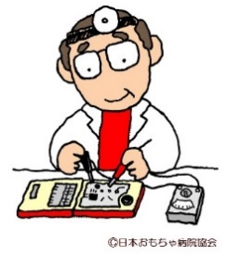
★ピタゴラスイッチ（風）もあるよ！
★将棋、オセロ、おりがみもできるよ！
★勉強道具を持って来てもいいよ！
村上市社会福祉協議会 ☎62-7757（地域福祉課）

問合せ
村上市社会福祉協議会 地域福祉課
☎ ６２－７７５７

